ŚRODA 14.04.2021- Krasnale
Temat: „Przybysze z kosmosu”

Cele główne:
− rozpoznawanie kierunku linii melodycznej,
− rozwijanie wyobraźni i inwencji twórczej.
Cele operacyjne:
Dziecko:
− wskazuje kierunek linii melodycznej,
− wykonuje formę przestrzenną według własnego pomysłu.
Rozwijane kompetencje kluczowe:
− w zakresie rozumienia i tworzenia informacji,
− matematyczne oraz kompetencje w zakresie nauk przyrodniczych, technologii i inżynierii,
− osobiste, społeczne i w zakresie umiejętności uczenia się,
− w zakresie świadomości i ekspresji kulturalnej.
Środki dydaktyczne:
piosenka Każdy chciałby być odkrywcą, tekst Bożeny Formy, mapa, globus, rymowanka Spotkanie z ufoludkiem, sylweta ufoludka, instrumenty perkusyjne, obrazki przedstawiające rakiety (kompletny i niekompletny), plastikowe butelki po napojach, folia samoprzylepna, papier kolorowy, nożyczki, klej, tekst opowieści ruchowej Wyprawa na nieznaną planetę, obrazki różnych przedmiotów (np. rakiet), napis rakieta, nagrania: melodii wolnej i melodii szybkiej, odtwarzacz CD, karty pracy – załączniki;
Przebieg dnia

- Spotkanie z ufoludkiem – słuchanie rymowanki recytowanej przez Rodzica, ilustrowanej sylwetą ufoludka- maskotki lub obrazka narysowanego przez dziecko. (załącznik1)
- Kolorowanie pól na wskazane kolory. Dziecko koloruje obrazek według podanego kodu. (załącznik 2)
- Ćwiczenia poranne – ćwiczenia tułowia „Wyjrzyj przez okienko”. Dziecko dobiera się w parę z rodzicem lub rodzeństwem. Stają bokiem naprzeciwko siebie, podają sobie wewnętrzne ręce i podnoszą je w górę, tworząc bramki. Wykonują kolejno skręt w stronę podniesionych rąk – wyglądają przez okienko – i wracają do postawy wyjściowej (stopy cały czas mają oparte o podłogę). Po kilku skrętach w jedną stronę podają sobie przeciwne ręce i wyglądają w drugą stronę.
- Słuchanie piosenki „Każdy chciałby być odkrywcą”. (załącznik 3)
- Rakiety kosmiczne – wykonywanie pracy przestrzennej z wykorzystaniem plastikowych butelek po napojach. Wykonywanie wymyślonych przez dzieci rakiet z wykorzystaniem plastikowych butelek po napojach (różnej wielkości), folii samoprzylepnej i papieru kolorowego, klej, nożyczki.
- Zabawy na świeżym powietrzu: zabawa Jak witają się ufoludki?- Rodzic pokazuje, jak według niego mogą się witać ufoludki, a dziecko naśladuje jego propozycję. Np. łapią się za nosy, chwytają jedną ręką swój nos, a drugą – ucho witającego się z nim
ufoludka i kłaniają się razem. Dziecko pokazuje potem swoje propozycje.
- Ćwiczenia artykulacyjne Mowa kosmitów. Dziecko powtarza za Rodzicem grupy sylab, np.: zu, że, żo, ża, ży, żi, sza, szo, sze, szy, szu, szi, cza, czo, cze, czy, czu, czi...
- Tworzenie nazw mieszkańców poszczególnych planet (przez analogię do nazwy planety np. Ziemia – Ziemianie, Mars – Marsjanie). Rodzic podaje dziecku nazwę planety a dziecko podaje nazwę mieszkańców do niej.
- Liczenie obrazków każdego rodzaju. Zaznaczanie ich liczby według wzoru. Kolorowanie rysunku. (załącznik 4)

ZAŁĄCZNIK 1
Jestem Ufuś piegowaty,
mam ubranko w srebrne łaty,
a na głowie czułki dwa,
skaczę lekko: hopsa, sa.
Mieszkam sobie we wszechświecie,
podróżuję w swej rakiecie.
Przyjaciela zdobyć chciałem,
więc na Ziemię przyleciałem.
Zaprzyjaźnić chcę się z wami,
choć jesteście jeszcze mali.
Złego nic mi nie zrobicie?
Czy bać muszę się o życie?
Chętnie z wami porozmawiam.
Przyjacielski ukłon składam.
Ziemia piękną jest planetą,
choć od mojej tak daleką.
Poznać wasze chcę zwyczaje
i pozwiedzać różne kraje.
• Rozmowa z dziećmi na temat: Czy w kosmosie można spotkać żywe istoty?

https://www.youtube.com/watch?v=SugYveefcuY&t=2s – kosmiczna matematyka

ZAŁĄCZNIK 2
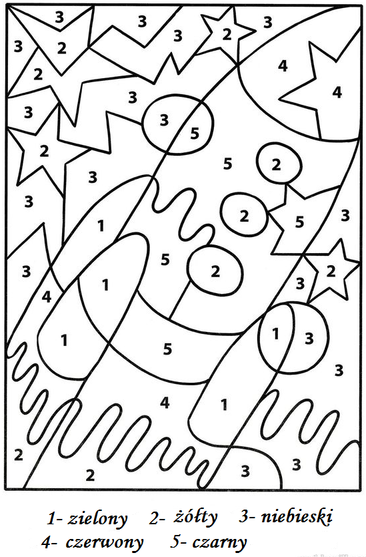

ZAŁĄCZNIK 3
https://soundcloud.com/user-956760406/ka-dy-chcia-by-by-odkrywc-s-i?in=user-956760406/sets/odkrywam-siebie-bb-cd2
1.Znam już dobrze kraj nasz, Polskę,
miasta, góry, morze.
Byłem także w innych krajach –
zwiedziłem Europę.
Ref.: Chcę poznać cały świat:
kontynenty, morza, oceany.
A kiedy już na Ziemi wszystko zwiedzę,
rakietą w kosmos polecę.
II. Znam też inne kontynenty:
Azję i Afrykę,
a niedługo także zwiedzę
ogromną Amerykę.
Ref.: Chcę poznać cały świat…
III. Będę pływał wielkim statkiem,
latał samolotem,
podróżował autokarem
i jeździł autostopem.
Ref.: Chcę poznać cały świat…
- Rozmowa na temat tekstu piosenki.
− Kogo nazywamy odkrywcą?
− Czym można podróżować?

ZAŁĄCZNIK 4
